الدليل التعليمي

خادم ديس إنفنتر 7

الإصدار 7.0.1

مارس/ آذار 2006





المحتويات

كيف تبدأ 3
الخطوة الأولى: توجيه الأسئلة إلى خادم ديس إنفنتر 4
عمل الأشكال البيانية للنتائج 6
الحصول على معلومات حول الكوارث الموجودة في قاعدة البيانات 6
كيف تحدد اتجاهات حدوث الكارثة 7
عمل الخرائط للنتائج 8

كيف تبدأ

هذا التعليمات السريعة ستساعدك على الحصول على أفضل ما يمكن من ديس إنفنتر في خطوات قليلة، وبعدها ستقوم أنت بنفسك باستكشاف العديد من الميزات والإمكانات الكاملة للنظام.

ونحن نفترض هنا أنك قمت بتركيب النظام بشكل صحيح، طبقاً لدليل التركيب وبداية العمل، وهذه التعليمات السريعة ستوجهك وتبدأ العمل في وقت قصير.

أولا يجب عليك بدء الخادم وفتح نافذة "ديس إنفنتر". انقر على "ابدأ" (Start)، ثم "كل البرامج" (All Programs)، قائمة خيارات "ديس إنفنتر" (DesInventar).

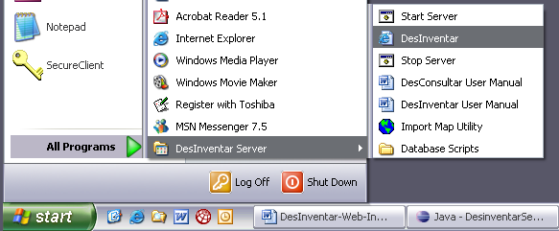

بعد النقر على خيار البرنامج ستظهر لك شاشة ترحيب "ديس إنفنتر".

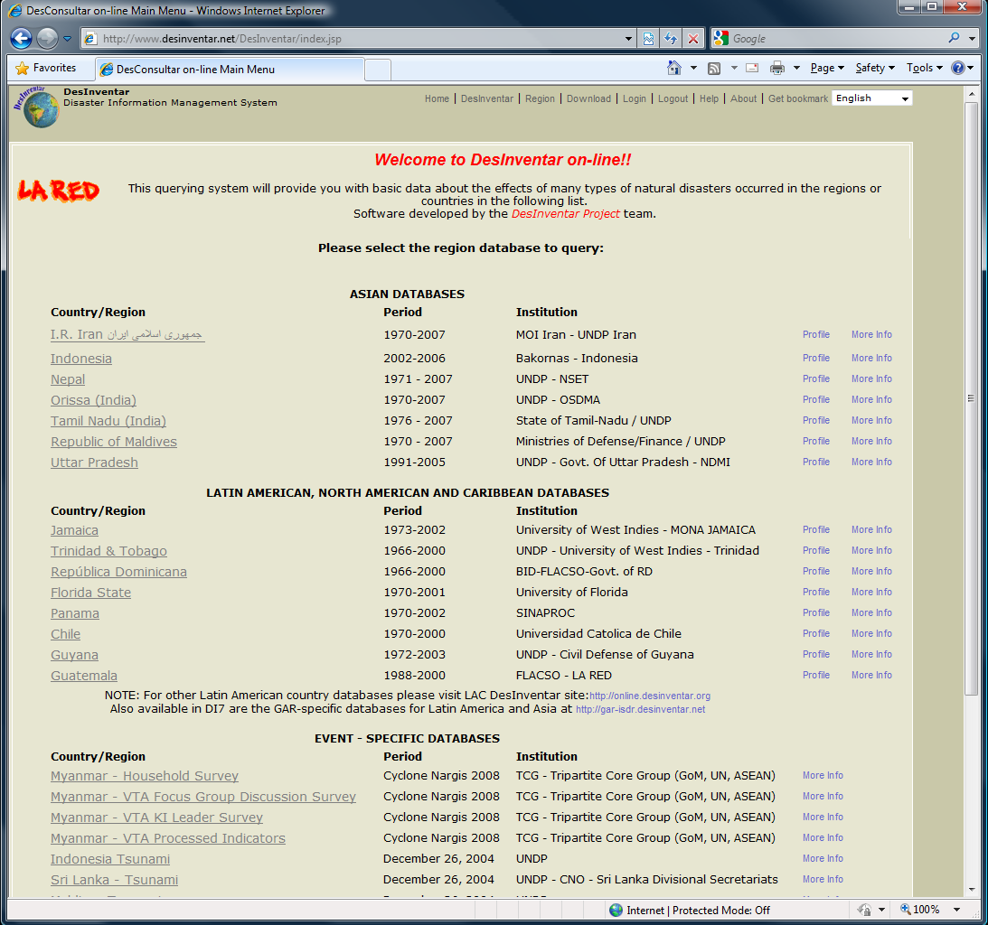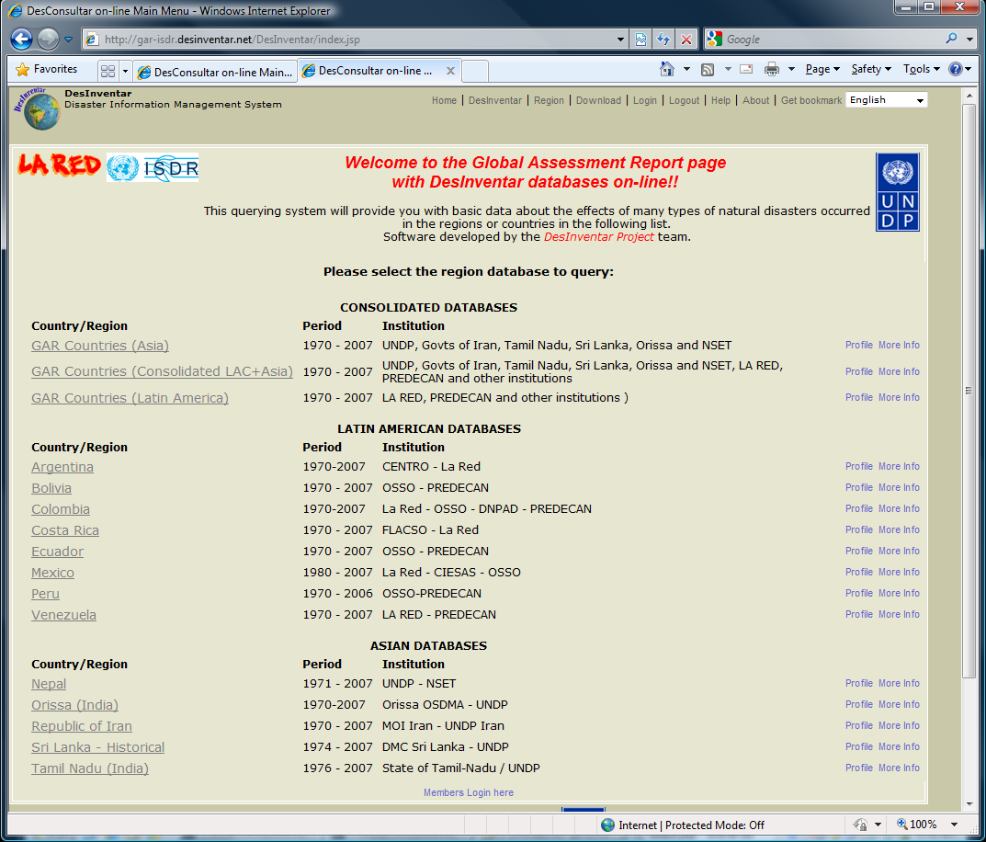
http://www.desinventar.net http://gar-isdr.desinventar.net

فقط انقر على اسم البلد (قاعدة بيانات) التي تريد أن تعمل عليها. وهذه التعليمات السريعة تعمل بافتراض اختيار قاعدة بيانات سريلانكا:

الخطوة الأولى: توجيه الأسئلة إلى خادم "ديس إنفنتر"

يبدأ النظام دائما بشاشة الاستعلام. وهي الشاشة التي يمكنك أن تسأل "ديس إنفنتر" شيئاً مثل "عرض كل الكوارث التي نجم عنها وفيات في منطقة باتيكالوا (المحافظة الشرقية) خلال التسعينات".

قم بالآتي: انقر على "المقاطعة الشرقية" (Eastern Province)، ثم على "باتيكالوا" (Batticaloa). انقر الآن على المربع الصغير بجوار "وفيات" (Deaths)، ثم اكتب التاريخ 1990 في حقل "منذ" (From)، والتاريخ 1999 في حقل "حتى" (To). ستظهر لك شاشة مثل هذه:

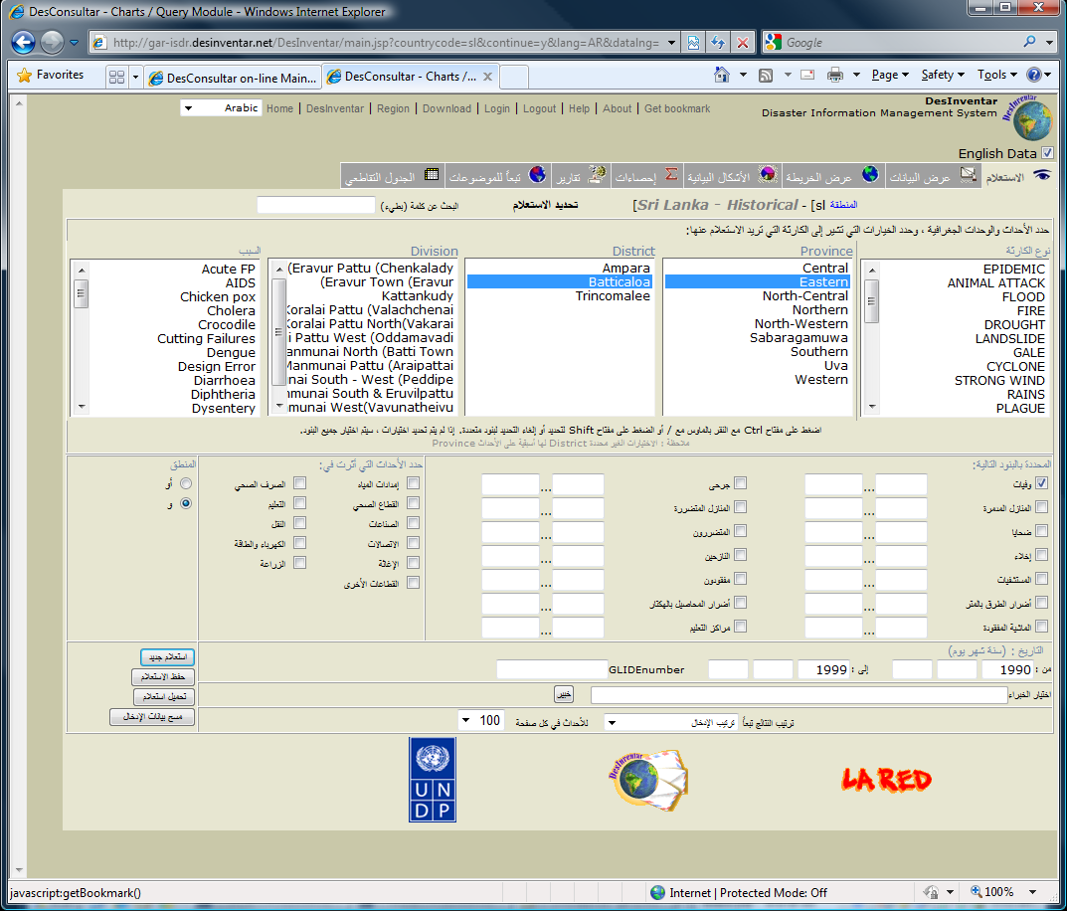
خمس نقرات وثمانية مفاتيح …

هذا كل ما تحتاج إليه ! ! !. خمس نقرات وثمانية مفاتيح. . . إن كتابة السؤال في صيغة نصية تستغرق وقتاً أطول من ذلك! ! !.

الآن انقر على تبويب "عرض البيانات" (View Data):

وها هي الإجابة:

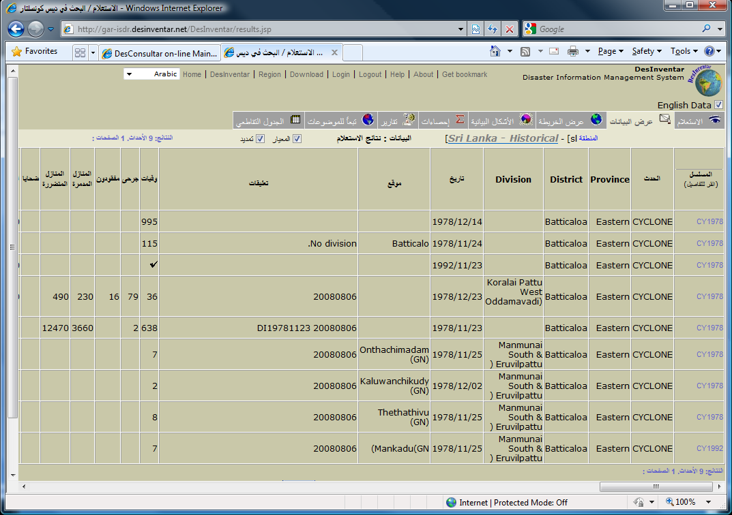

الآن ابدأ باستكشاف المزيد في شاشة الاستعلام. لا تخف فإنك لن تتلف أو تمحو أي معلومات باستخدام هذه الأداة.

قاعدة بسيطة: كلما ازدادت الاختيارات كلما قلت المعلومات التي تحصل عليها. والتفسير لهذا، أنك كلما تنقر على خيارات أكثر، فإنك تضع القيود أو مزيد من الحصر للسؤال الذي توجهه.

إليك بعض النصائح المفيدة:

- يمكنك أن تختار أو تزيل الاختيار لبنود متعددة في مربعات القوائم بالنقر بالماوس مع الضغط على مفتاح (Ctrl).
- عندما تريد البدء مرة أخرى، فقط انقر على"استعلام جديد" (New Query).

عمل الأشكال البيانية للنتائج

إنتاج أشكال بيانية تصور البيانات التي اخترتها في نافذة الاستعلام هو عملية سهلة جدا. اتبع المثالين التاليين:

أ) احصل على معلومات حول الكوارث الموجودة في قاعدة البيانات؛
ب) كيف تحدد اتجاهات حدوث الكارثة.

الحصول على معلومات حول الكوارث الموجودة في قاعدة البيانات

قبل البدء بهذا المثال برجاء البدء مرة أخرى. انقر على زر "استعلام جديد" (New Query) من شاشة الاستعلام. الآن فقط انقر على تبويب "أشكال بيانية" (Charts).

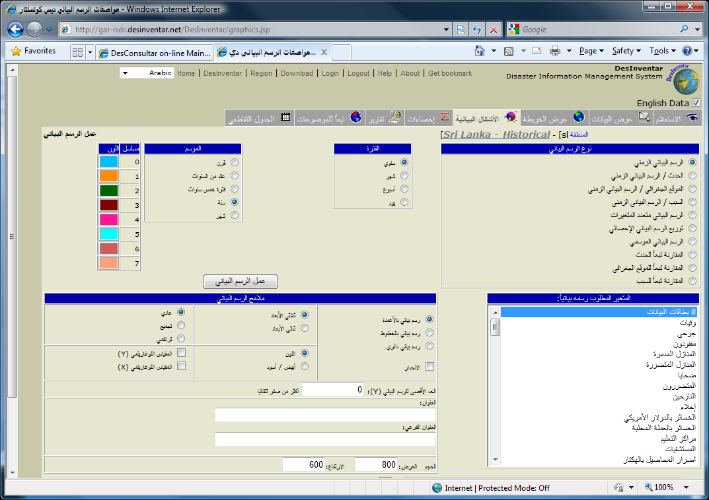

ستظهر لك شاشة تحديد الأشكال البيانية:

انقر على الخيار "مقارنة بالأحداث" (Comparative by Events) ثم على زر" عمل الشكل البياني" (Generate Chart).
هذا هو كل ما تفعله، وها هو شكل بياني رائع يعرض كل أنواع الكوارث الموجودة في قاعدة البيانات:

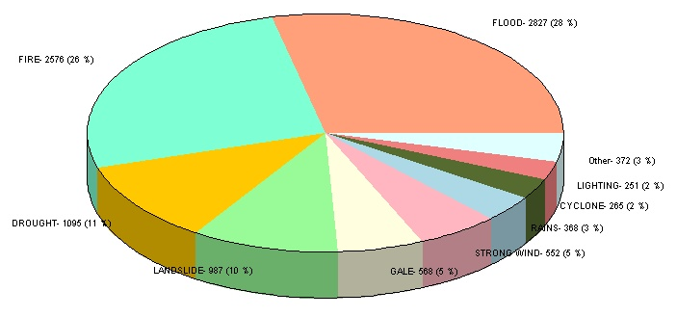

كيف تحدد اتجاهات حدوث الكارثة
انقر ثانية في شاشة الاستعلام. اختر "انزلاق أرضي" (LANDSLIDE). سيتم تظليله. انقر مرة أخرى على تبويب "أشكال بيانية" (Charts). ثم انقر على "تدرج تكراري زمني" (Temporal Histogram) وانظر لما سيظهر:

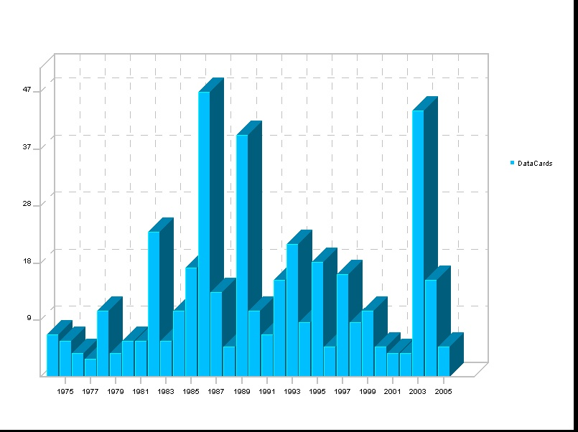

هل يمكن أن تتوصل إلى بعض الاستنتاجات من هذا المخطط؟ الآن انقر على "الوفيات" (Deaths) واعمل شكل بياني آخر. أمر شيق، أليس كذلك؟

عمل الخرائط للنتائج

"ديس إنفنتر" به مكونان للخرائط: الأول لتقديم المعلومات حول الحدود الإدارية المستعملة في قاعدة البيانات، والتي يمكن أيضاً أن تستعمل كأداة اختيار، والمكون الثاني يضع معلومات على هذه الخرائط في شكل ألوان (أو تظليل أو دوائر).

وكما توقعت تماماً فإن المكون الأول في تبويب "عرض الخريطة" (View Map)، والمكون الثاني هو خرائط "موضوعية" (Thematic). لنرى الآن كيف يعمل تبويب "عرض الخريطة" (View Map). تصور أنه مطلوب منك عمل خريطة للمحافظات الجنوبية لسريلانكا:

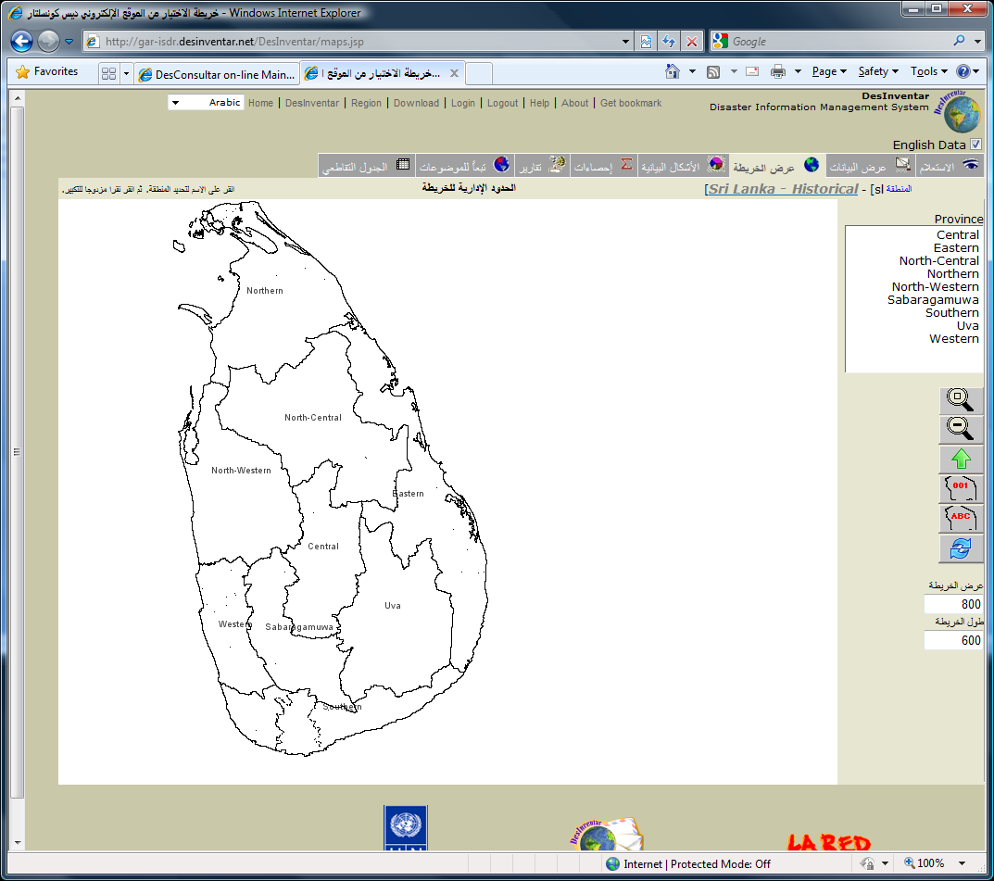

الآن انقر على أسماء المقاطعات الجنوبية: هذا، هذا، هذا وهذا … (الغربية، ساباراجاموا، الجنوبية، أوا).

سترى أن المقاطعات المختارة سيتم ملأها باللون الأصفر. انظر الخريطة التالية. وإذا انتقلت إلى تبويب آخر، فإن اختياراتك ستظل محفوظة وفعالة:

- في نافذة الاستعلام، المقاطعات المختارة ستبدو مظللة.
- إذا نقرت على تبويب "عرض البيانات" (View Data)، سيتم استرجاع البيانات لهذه المقاطعات فقط.
- وينطبق ذلك أيضاً على الأشكال البيانية والتقارير والخرائط الموضوعية.

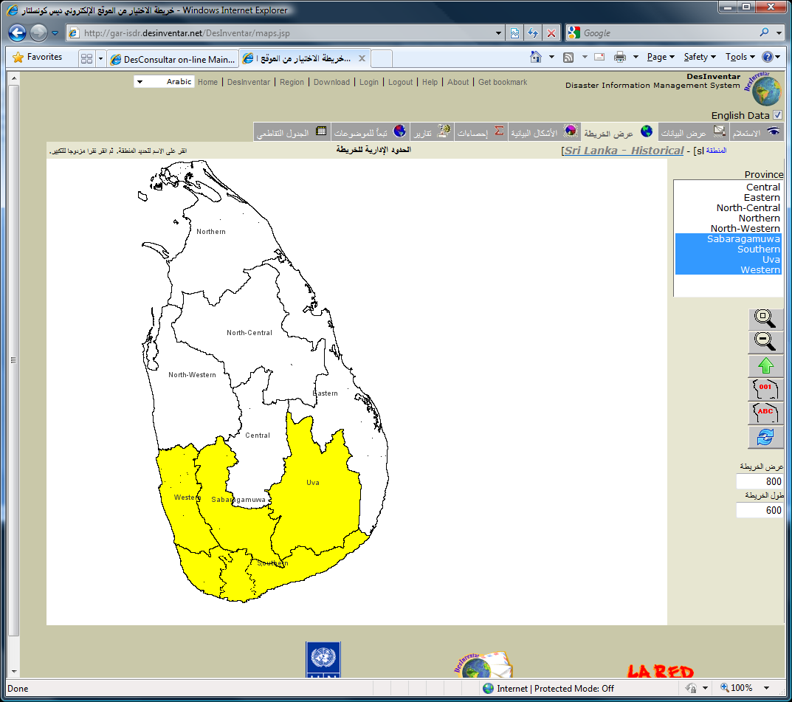

الآن لننتقل سريعاً إلى تبويب الخرائط "الموضوعية" (thematic)، انقر على "نطاقات معيارية" (Iso-ranges)، ثم "عمل الخريطة" (Generate Map).

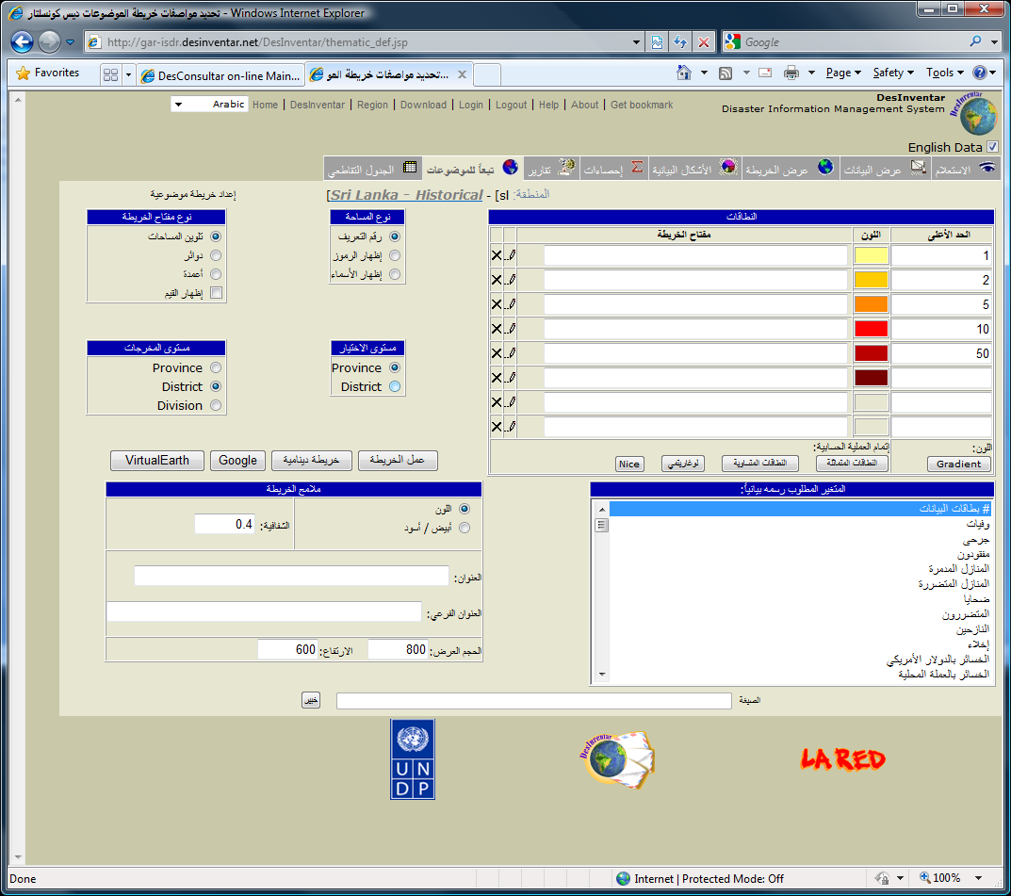

وهذه هي الخريطة التي ستظهر لك:

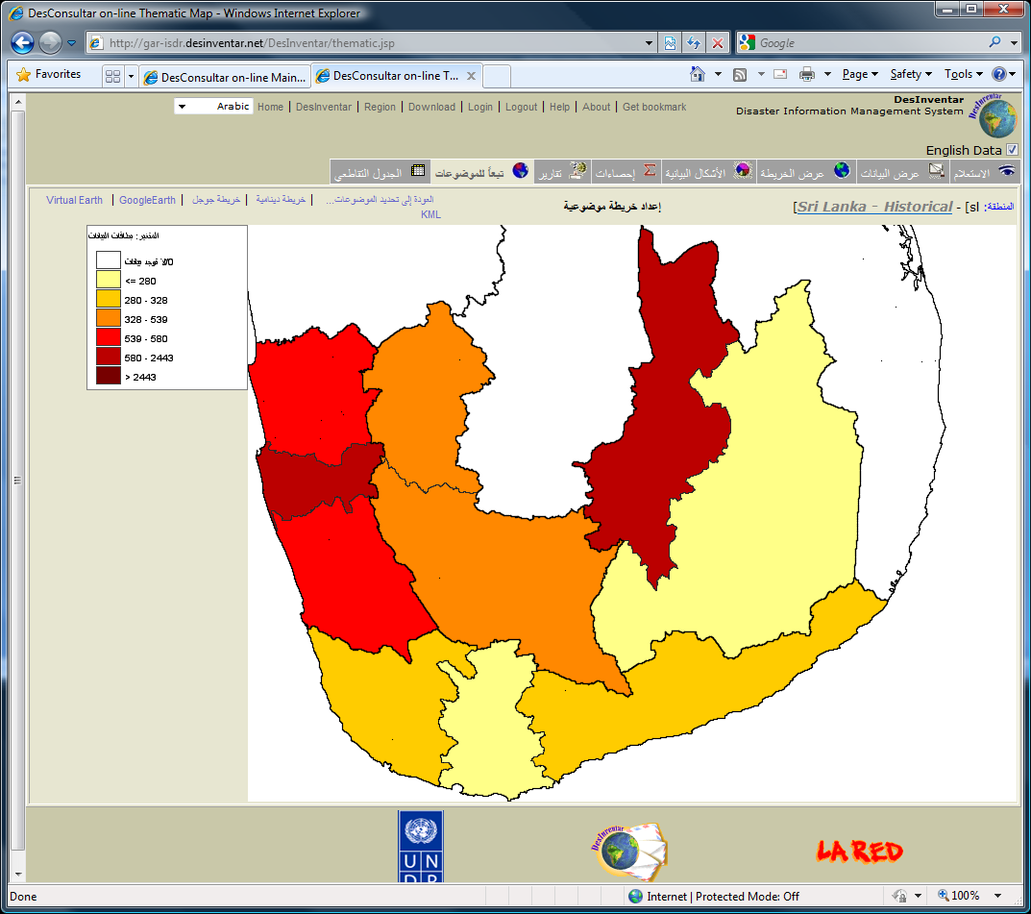

يمكنك إضافة عنوان إلى هذه الخريطة، مثلاً: "عدد تقارير الانزلاقات الأرضية في المحافظات الجنوبية لسريلانكا".

الآن كرر ما فعلته من قبل لإنتاج التدرج التكراري: انقر ثانية على "موضوعية" وحاول عمل خريطة لمتغيرات أخرى: "وفيات" "منازل مدمرة" . . . الخ.

وحاول أيضا عمل خريطة أكثر تفصيلا. في مربع "المستوى الإداري" (Output Level)، اختر "القسم" (Division)، ثم مرة أخرى "عمل الخريطة" (Generate Map). جميل . . .

هذه الخطوات البسيطة توضح مدى سهولة استعمال النظام، ومدى قوته. لا تخف إطلاقاً من استكشاف كل الخيارات، ومجموعات المتغيرات. ستجد أن النتائج ستكون مدهشة تماماً (ولكن منطقية على كل حال).

للحصول على مزيد من المعلومات الأكثر تفصيلا، برجاء الرجوع إلى دليل المستخدم، وإلى منهجية التحليل الأولي. مع هاتين الوثيقتين وبعض الممارسة ستصبح قادراً على الحصول على الفائدة الكاملة لكل إمكانات بياناتك و"ديس إنفنتر" !.

حظ سعيد! ! !

